# **Chương 1. Mô hình hóa use case**

## **Biểu đồ use case**

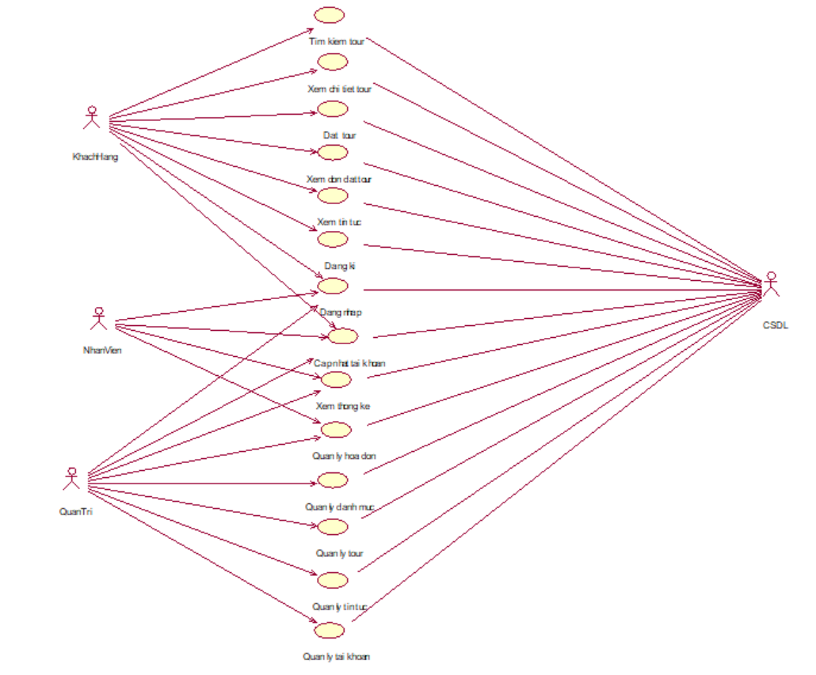

1. **Các use case chính**

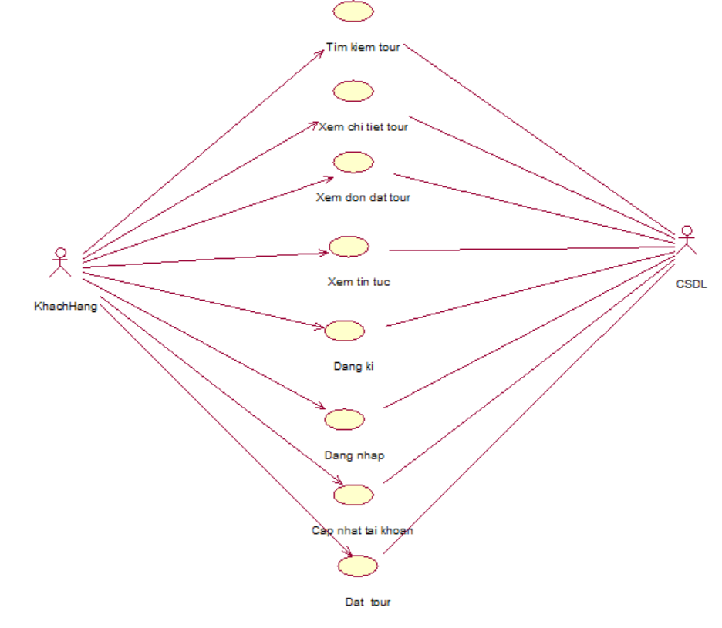

* **Tìm kiếm tour:** Use case này cho phép khách hàng có thể tìm kiếm tour.
* **Xem chi tiết tour:** Use case này cho phép khách hàng có thể xem chi tiết tour hiện có.
* **Đặt tour:** Use case cho này cho phép khách hàng đặt tour.
* **Xem đơn đặt tour:** Use case này cho phép khách hàng xem được những tour mình đã đặt.
* **Xem tin tức:** Use case này cho phép khách hàng đọc tin tức liên quan đến tour, tips du lịch, văn hóa, ẩm thực,….
* **Đăng kí:** Use case cho phép khách hàng đăng kí tài khoản.
* **Đăng nhập:** Use case cho phép khách hàng đăng nhập vào hệ thống.
* **Cập nhật tài khoản:** Use case này cho phép khách hàng cập nhật thông tin các nhân.

1. **Các use case thứ cấp**

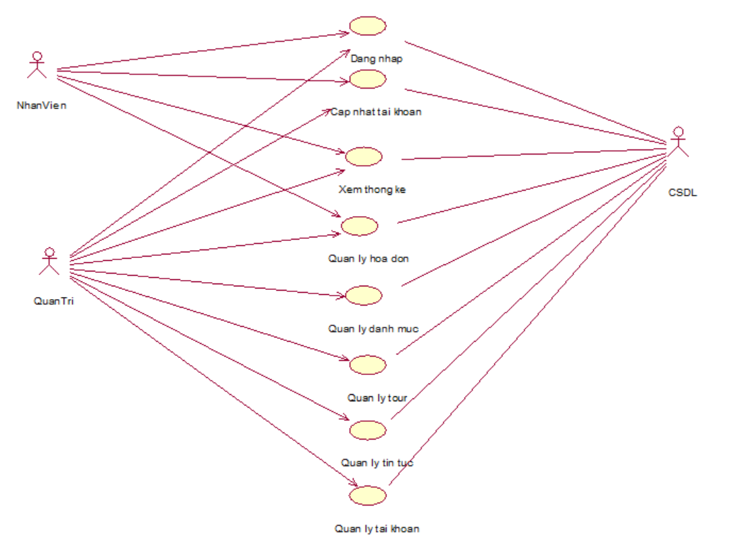

* Đăng nhập: use case cho phép nhân viên hoặc người quản trị đăng nhập vào hệ thống để quản lý.
* Cập nhật tài khoản: use case cho phép nhân viên hoặc quản trị cập nhật thông tin tài khoản cá nhân.
* Quản lý đơn đặt tour: use case cho phép quản trị và nhân viên xem, sửa tình trạng đơn đặt tour.
* Xem thống kê: use case cho phép nhân viên hoặc quản trị xem thống kê theo tour/nhóm tour, theo thời gian.
* Quản lý loại tour: use case cho phép quản trị xem, thêm, sửa, xóa loại tour.
* Quản lý tour: use case cho phép quản trị xem, thêm, sửa, xóa tour.
* Quản lý tin tức: use case cho phép quản trị xem, thêm, sửa, xóa tin tức.
* Quản lý tài khoản: Use case này cho phép người quản trị xem, thêm, sửa, xóa tài khoản.

1. **Phân rã 1 số use case**
2. **Mô tả chi tiết các use case**
3. **Mô tả use case Xem chi tiết tour**

* **Tên use case:** XemChiTietTour
* **Mô tả vắn tắt:**

Use case này cho phép khách hàng xem chi tiết tour.

* **Luồng sự kiện**
* **Luồng cơ bản**

1. Use case này bắt đầu khi khách hàng kích vào một danh mục trên thanh menu. Hệ thống sẽ lấy danh sách tour thuộc danh mục đã chọn thông qua bảng TOUR và hiển thị lên màn hình.
2. Khách hàng kích vào hình ảnh hoặc tên tour của 1 tour trong danh sách tour. Hệ thống sẽ lấy thông tin chi tiết của tour đó từ bảng TOUR và hiển thị lên màn hình. Use case kết thúc.

Use case kết thúc.

* **Luồng rẽ nhánh**

1. Tại bất cứ thời điểm nào trong quá trình thực hiện use case nếu không kết nối được với cơ sở dữ liệu thì hệ thống sẽ hiển thị một thông báo lỗi và use case kết thúc.

* **Các yêu cầu đặc biệt**

Không có

* **Tiền điều kiện**

Không có.

* **Hậu điều kiện**

Không có.

* **Điểm mở rộng**

Không có.

1. **Mô tả use case tìm kiếm tour**

* **Tên use case:** TimKiemTour
* **Mô tả vắn tắt:**

Use case này cho phép khách hàng tìm kiếm tour.

* **Luồng sự kiện**
* **Luồng cơ bản**

1. Use case này bắt đầu khi khách hàng nhập từ khóa và kích vào biểu tượng tìm kiếm trong ô tìm kiếm. Hệ thống lấy tên tour, hình ảnh các tour từ bảng SANPHAM để hiển thị lên màn hình.

Use Case kết thúc.

* **Luồng rẽ nhánh**

1. Tại thời điểm 1 trong luồng cơ bản nếu khách hàng nhập tên tour không hợp lệ thì hệ thống sẽ thông báo “không tìm thấy sản phẩm”. Khách hàng có thể nhập lại để tiếp tục.
2. Tại bất cứ thời điểm nào trong quá trình thực hiện use case nếu không kết nối được với cơ sở dữ liệu thì hệ thống sẽ hiển thị một thông báo lỗi và use case kết thúc.

* **Các yêu cầu đặc biệt.**

Không có.

* **Tiền điều kiện.**

Không có.

* **Hậu điều kiện.**

Không có.

* **Điểm mở rộng.**

Không có.

1. **Mô tả use case Xem tin tức**

* **Tên use case:** XemTinTuc
* **Mô tả vắn tắt:** Use case này cho phép khách hàng xem tin tức.
* **Luồng sự kiện**
* **Luồng cơ bản**

1. Use case này bắt đầu khi khách hàng kích vào danh mục tin tức trên giao diện trang chủ. Hệ thống sẽ lấy danh sách tin tức thông qua bảng TINTUC và hiển thị ra màn hình.
2. Khách hàng kích vào tiêu đề của 1 tin tức. Hệ thống sẽ lấy thông tin chi tiết về tin tức(tiêu đề, hình ảnh, mô tả chi tiết,..) thông qua bảng TINTUC và hiển thị ra màn hình.

Use case kết thúc.

* **Luồng rẽ nhánh**

1. Tại bất kỳ thời điểm nào trong quá trình thực hiện use case nếu không kết nối được với CSDL thì hệ thống sẽ hiển thị một thông báo lỗi và use case kết thúc.

* **Các yêu cầu đặc biệt:**

Không có.

* **Tiền điều kiện:**

Không có.

* **Hậu điều kiện:**

Không có.

* **Điểm mở rộng:**

Không có.

1. **Mô tả use case Đăng ký(khách hàng)**

* **Tên use case:** DangKy
* **Mô tả vắn tắt use case:** Use case này cho phép khách hàng đăng nhập vào hệ thống.
* **Luồng sự kiện:**
* **Luồng cơ bản:**

1. Use case bắt đầu khi khách hàng click vào nút đăng nhập trên thanh menu. Hệ thống sẽ hiển thị ra màn hình đăng nhập.
2. Khách hàng nhập thông tin đăng nhập bao gồm: tên đăng nhập và mật khẩu. Khi click vào nút đăng nhập thì dữ liệu sẽ được gửi về hệ thống để hệ thống kiểm tra dữ liệu trong bảng TAIKHOAN rồi chuyển hướng tới trang chủ.

Use case kết thúc.

* **Luồng rẽ nhánh**

1. Tại bất kỳ thời điểm nào trong quá trình thực hiện use case nếu không kết nối được với cơ sở dữ liệu thì hệ thống sẽ hiển thị thông báo lỗi. Use case kết thúc.
2. Tại bước 2 của luồng cơ bản nếu khách hàng không nhập đúng thông tin thì sẽ hiển thị thông báo lỗi yêu cầu nhập lại.

* **Các yêu cầu đặc biệt:**

Không có

* **Tiền điều kiện:**

Phải điền đầy đủ thông tin vào ô tên đăng nhập và ô mật khẩu.

* **Hậu điều kiện:**

Nếu use case thành công khách hàng sẽ thực hiện được hết tất cả chức năng của hệ thống.

* **Điều kiện mở rộng:**

Không có.

1. **Mô tả use case Cập nhật thông tin tài khoản**

* **Tên use case:** CapNhatTaiKhoan
* **Mô tả vắn tắt use case:**Use case này cho phép khách hàng cập nhật thông tin cá nhân của mình.
* **Luồng sự kiện:**
* **Luồng cơ bản:**

1. Use case này bắt đầu khi khách hàng kích vào nút “Cập nhật tài khoản” trên thanh menu. Hệ thống sẽ hiển thị yêu cầu nhập các thông tin cần thiết để cập nhật tài khoản.
2. Khách hàng kích vào nút “Cập nhật”. Hệ thống sẽ cập nhật thông tin của khách hàng vào bảng TAIKHOAN. Use case kết thúc.

* **Luồng rẽ nhánh:**

1. Tại bất cứ thời điểm nào trong quá trình thực hiện use case nếu không kết nối được với cơ sở dữ liệu thì hệ thống sẽ hiển thị một thông báo lỗi và use case kết thúc.
2. Tại bước 2 trong luồng cơ bản khi khách hàng nhập thông tin không hợp lệ. Hệ thống sẽ hiển thị thông báo lỗi và yêu cầu nhập lại. Khách hàng có thể nhập lại để tiếp tục thao tác hoặc nhấn nút “Quay về” để kết thúc thao tác.

* **Các yêu cầu đặc biệt:**

Khách hàng cần nhập đúng các thông tin yêu cầu để tạo tài khoản.

* **Tiền điều kiện:**

Khách hàng cần đăng nhập vào hệ thống với vai trò khách hàng để thực hiện use case này.

* **Hậu điều kiện:**

Nếu use case thành công, khách hàng sẽ cập nhập được thông tin cá nhân để đăng nhập vào hệ thống. Nếu không trạng thái của hệ thống không thay đổi.

* **Điều kiện mở rộng:**

Không có

1. **Mô tả use case Đăng nhập(khách hàng)**

* **Tên use case:** DangNhap
* **Mô tả vắn tắt:** Use case này cho phép khách hàng đăng nhập vào hệ thống.
* **Luồng sự kiện:**
* **Luồng cơ bản:**

1. Use case này bắt đầu khi khách hàng kích vào nút “Đăng nhập” trên thanh menu. Hệ thống sẽ hiển thị yêu cầu nhập các thông tin cần thiết để đăng nhập.
2. Khách hàng kích vào nút “Đăng nhập”. Hệ thống sẽ chuyển hướng tới trang chủ. Use case kết thúc.

* **Luồng rẽ nhánh**

1. Tại bất kỳ thời điểm nào trong quá trình thực hiện use case nếu không kết nối được với cơ sở dữ liệu thì hệ thống sẽ hiển thị thông báo lỗi. Use case kết thúc.
2. Tại bước 2 của luồng cơ bản nếu khách hàng không nhập đúng thông tin thì sẽ hiển thị thông báo lỗi yêu cầu nhập lại.

* **Các yêu cầu đặc biệt:**

Không có

* **Tiền điều kiện:**

Phải điền đầy đủ thông tin vào ô tên đăng nhập và ô mật khẩu.

* **Hậu điều kiện:**

Nếu use case thành công khách hàng sẽ thực hiện được hết tất cả chức năng của hệ thống.

* **Điều kiện mở rộng:**

Không có.

1. **Mô tả use case Đặt tour**

* **Tên use case:** DatTour.
* **Mô tả vắn tắt:** Use case này cho phép khách hàng đặt tour.
* **Luồng sự kiện:**
* **Luồng cơ bản:**

1. Use case bắt đầu khi khách hàng kích vào nút “Đặt tour” trong trang chi tiết tour. Hệ thống hiển thị form để người dùng nhập ngày khởi hành, số lượng người liên quan đến chuyến tour.
2. Sau đó kích vào nút “Tiếp theo” hệ thống sẽ hiển thị form để nhập thông tin khác hàng.
3. Khách hàng kích nút thanh toán hệ thống sẽ lưu thông tin tour đó vào bảng DON HANG và CHITIETDONHANG.

Use case kết thúc.

* **Luồng rẽ nhánh:**

1. Tại bất kỳ thời điểm nào trong quá trình thực hiện use case nếu không kết nối được cơ sở dữ liệu thì hệ thống sẽ hiển thị một thông báo lỗi và use case kết thúc.

* **Các yêu cầu đặc biệt:**

Khách hàng phải điền đầy đủ thông tin vào phiếu đặt tour.

* **Tiền điều kiện:**

Không có.

* **Hậu điều kiện:**

Nếu use case thành công thì chuyến tour được thực hiện.

* **Điểm mở rộng:**

Không có.

1. **Mô tả use case Đăng nhập**

* **Tên use case:** DangNhap
* **Mô tả vắn tắt:** Use case này cho phép người quản trị đăng nhập vào hệ thống để thực hiện những chức năng của người quản trị
* **Luồng sự kiện**
* **Luồng cơ bản:**

1. Use case bắt đầu khi người quản trị truy cập vào đường dẫn tới trang chủ của admin. Hệ thống sẽ hiển thị ra màn hình đăng nhập.
2. Người quản trị nhập các thông tin đăng nhập bao gồm tên đăng nhập, mật khẩu. Khi click nút “Đăng nhập” thì sẽ gửi dữ liệu về hệ thống để hệ thống kiểm tra dữ liệu trong bảng TAIKHOAN và hiển thị lên màn hình làm việc của quản trị.

Use case kết thúc.

* **Luồng rẽ nhánh**

1. Tại bất kỳ thời điểm nào nếu không kết nối được với cơ sở dữ liệu thì hệ thống sẽ hiển thị một thông báo lỗi vào use case kết thúc.

* **Các yêu cầu đặc biệt:** Không có
* **Tiền điều kiện:** Phải điền đầy đủ thông tin vào ô tên đăng nhập và ô mật khẩu
* **Hậu điều kiện:** Nếu use case thành công người quản trị sẽ truy cập được vào hệ thống. Nếu không sẽ vẫn giữ nguyên trạng thái ban đầu không thay đổi cho đến khi người quản trị thực hiện thành công.
* **Điểm mở rộng:** Không có

1. **Mô tả use case Quản lý danh mục**

* **Tên use case**: QuanLyDanhMuc
* **Mô tả vắn tắt:** Use case này cho phép người quản trị xem, thêm sửa, xóa danh mục tour trong bảng DANH MUC.
* **Luồng sự kiện:**
* **Luồng cơ bản:**

1. Use case này bắt đầu khi người quản trị kích vào nút “Quản Lý Danh Mục” trên menu của người quản trị. Hệ thống sẽ lấy tên các danh mục từ bảng DANHMUC trong CSDL và hiển thị lên màn hình.
2. Thêm danh mục
3. Người quản trị kích vào nút “Thêm danh mục”. Hệ thống hiển thị màn hình yêu cầu nhập thông tin về tên danh mục.
4. Người quản tị nhập thông tin cho danh mục và kích vào nút “Thêm mới” hệ thống sẽ tạo ra một bản ghi mới trong bảng DANHMUC và hiển thị danh sách các danh mục sau khi đã cập nhật.
5. Sửa danh mục
6. Người quản trị kích vào nút “Sửa” trên từng danh mục. Hệ thống hiển thị lên màn hình các thông tin cũ của danh mục trong textbox.
7. Người quản trị sửa thông tin danh mục là tên danh mục và click vào nút “Cập nhật”. Hệ thống sẽ cập nhật thông tin danh mục trong bảng DANHMUC và hiển thị danh sách các danh mục đã được cập nhật.
8. Xóa danh mục
9. Người quản trị click vào nút “Xóa” trên một dòng danh mục. Hệ thống hiển thị một màn hình yêu cầu xác nhận xóa.
10. Người quản trị click nút “Đồng ý”. Hệ thống sẽ xóa danh mục trong bảng DANHMUC và hiển thị danh sách các danh mục được cập nhật.

* **Luồng rẽ nhánh**

1. Tại bất kì thời điểm nào trong quá trình thực hiện nếu use case không kết nối được với cơ sở dữ liệu thì hệ thống sẽ thông báo lỗi và use case kết thúc.
2. Tại bước 2.2 và 3.2 trong luồng cơ bản nếu người quản trị nhập thông tin danh mục không hợp lệ thì hệ thống sẽ hiển thị thông báo lỗi và yêu cầu nhập lại. Người quản trị có thể nhập lại để tiếp tục hoặc hủy để kết thúc .
3. Tại bước 2.2 và 3.2 trong luồng cơ bản nếu người quản trị click “Hủy bỏ” hệ thống sẽ bỏ qua thao thêm mới hoặc sửa tương ứng với hiển thị danh sách danh mục trong bảng DANHMUC.
4. Tại bước 4.2 trong luồng cơ bản người quản trị không click vào nút “Xác nhận xóa” hệ thống sẽ bỏ qua thao tác xóa và hiển thị danh sách các danh mục trong bảng DANHMUC.

* **Các yêu cầu đặc biệt:**

Use case này chỉ cho phép người quản trị được thực hiện.

* **Tiền điều kiện:**

Người quản trị phải đăng nhập vào hệ thống mới thực hiện được chức năng này.

* **Hậu điều kiện:**

Nếu use case thành công thì thông tin về danh mục sẽ được cập nhật lại trong CSDL.

* **Điều kiện mở rộng:**

Không có.

1. **Mô tả use case Quản Lý Tour**

* **Tên use case:** QuanLyTour
* **Mô tả vắn tắt:** Use case này cho phép người quản trị xem, thêm sửa, xóa tour trong bảng Tour.
* **Luồng sự kiện:**
* Luồng cơ bản:

1. Use case này bắt đầu khi người quản trị kích vào nút quản lý tour trên menu của người quản trị. Hệ thống sẽ lấy thông tin của tour từ bảng TOUR trong CSDL và hiển thị lên màn hình.
2. Thêm tour
3. Người quản trị kích vào nút “Thêm tour”. Hệ thống hiển thị màn hình yêu cầu nhập thông tin sản phẩm.
4. Khi điền đầy đủ thông tin của tour người quản trị kích vào nút “Thêm”. Hệ thống kiểm tra thông tin được nhập. Hệ thống lưu thông tin sản phẩm vào cơ sở dữ liệu và tự động sinh mã sản phẩm cho tour vừa thêm.
5. Sửa thông tin tour
6. Người quản trị hoặc nhân viên kích vào nút “Sửa” trên một tour . Hệ thống hiển thị lên màn hình các thông tin cũ của tour trong textbox.
7. Người quản trị sửa thông tin của sản phẩm bao gồm tên tour, hình ảnh, giá, mô tả chi tiết và click vào nút “Cập nhật”. Hệ thống sẽ cập nhật thông tin sản phẩm trong bảng TOUR và hiển thị danh sách các tour đã được cập nhật.
8. Xóa tour
9. Người quản trị click vào nút “Xóa” trên một tour. Hệ thống hiển thị một màn hình yêu cầu xác nhận xóa.
10. Người quản trị hoặc nhân viên click nút “Đồng ý”. Hệ thống sẽ xóa tour này trong bảng TOUR và hiển thị danh sách các TOUR được cập nhật.

* Luồng rẽ nhánh:

1. Tại bất kì thời điểm nào trong quá trình thực hiện nếu use case không kết nối được với cơ sở dữ liệu thì hệ thống sẽ thông báo lỗi và use case kết thúc.
2. Tại bước 2b và 3b trong luồng cơ bản nếu người quản trị nhập thông tin sản phẩm không hợp lệ thì hệ thống sẽ hiển thị thông báo lỗi và yêu cầu nhập lại. Người quản trị hoặc nhân viên có thể nhập lại để tiếp tục hoặc hủy để kết thúc .
3. Tại bước 2.2 và 3.2 trong luồng cơ bản nếu người quản trị click “Hủy bỏ” hệ thống sẽ bỏ qua thao tác thêm mới hoặc sửa tương ứng với hiển thị danh sách sản phẩm trong bảng TOUR.
4. Tại bước 4.2 trong luồng cơ bản người quản trị không click vào nút “Xác nhận xóa” hệ thống sẽ bỏ qua thao tác xóa và hiển thị danh sách các sản phẩm trong bảng TOUR.

* **Các yêu cầu đặc biệt:**

Use case này chỉ cho phép người quản trị được thực hiện.

* **Tiền điều kiện:**

Người quản trị phải đăng nhập vào hệ thống mới thực hiện được chức năng này.

* **Hậu điều kiện:**

Nếu use case thành công thì thông tin về tour sẽ được cập nhật lại trong CSDL.

* **Điều kiện mở rộng:**

Không có.

1. **Mô tả use case Quản lý tin tức**

* **Tên use case:** QuanLyTinTuc
* **Mô tả vắn tắt:** Use case này cho phép người quản trị hoặc nhân viên xem, thêm sửa, xóa bài viết trong bảng TINTUC.
* **Luồng sự kiện:**
* Luồng cơ bản:

1. Use case này bắt đầu khi người quản trị hoặc nhân viên kích vào nút quản lý tin tức trên menu của người quản trị. Hệ thống sẽ lấy thông tin của tin

tức từ bảng TINTUC trong CSDL và hiển thị lên màn hình.

1. Thêm tin tức
2. Người quản trị kích vào nút “Thêm tin tức”. Hệ thống hiển thị màn hình yêu cầu nhập thông tin tin tức.
3. Khi điền đầy đủ thông tin của tin tức người quản trị hoặc nhân viên click vào nút “Thêm”. Hệ thống kiểm tra thông tin được nhập. Hệ thống lưu thông tin tin tức vào cơ dữ liệu và tự động sinh mã tin tức cho tin tức vừa thêm.
4. Sửa tin tức
5. Người quản trị kích vào nút “Sửa” trên một dòng tin tức . Hệ thống hiển thị lên màn hình các thông tin cũ của tin tức trong textbox.
6. Người quản trị sửa thông tin của tin tức bao gồm tiêu đề, hình ảnh, mô tả chi tiết và click vào nút “Cập nhật”. Hệ thống sẽ cập nhật thông tin tin tức trong bảng TINTUC và hiển thị danh sách các tin tức đã được cập nhật.
7. Xóa tin tức
8. Người quản trị click vào nút “Xóa” trên một dòng tin tức. Hệ thống hiển thị một màn hình yêu cầu xác nhận xóa.
9. Người quản trị click nút “Xác nhận xóa”. Hệ thống sẽ xóa tin tức trong bảng TINTUC và hiển thị danh sách các tin tức được cập nhật.

Use case kết thúc.

* Luồng rẽ nhánh:

1. Tại bất kì thời điểm nào trong quá trình thực hiện nếu use case không kết nối được với cơ sở dữ liệu thì hệ thống sẽ thông báo lỗi và use case kết thúc.
2. Tại bước 2.2 và 3.2 trong luồng cơ bản nếu người quản trị nhập thông tin tin tức không hợp lệ thì hệ thống sẽ hiển thị thông báo lỗi và yêu cầu nhập lại. Người quản trị hoặc nhân viên có thể nhập lại để tiếp tục hoặc hủy để kết thúc .
3. Tại bước 2b và 3b trong luồng cơ bản nếu người quản trị hoặc nhân viên click “Hủy bỏ” hệ thống sẽ bỏ qua thao tác thêm mới hoặc sửa tương ứng với hiển thị danh sách tin tức trong bảng TINTUC.
4. Tại bước 4b trong luồng cơ bản người quản trị không click vào nút “Xác nhận xóa” hệ thống sẽ bỏ qua thao tác xóa và hiển thị danh sách các tin tức trong bảng TINTUC.

* **Các yêu cầu đặc biệt:**

Use case này chỉ cho phép người quản trị

* **Tiền điều kiện:**

Người quản trị phải đăng nhập vào hệ thống mới thực hiện được chức năng này.

* **Hậu điều kiện:**

Nếu use case thành công thì thông tin về tin tức sẽ được cập nhật lại trong CSDL.

* **Điều kiện mở rộng:**

Không có.

1. **Mô tả use case Quản Lý Tài khoản**

* **Tên use case:** QuanLyTaiKhoan
* **Mô tả vắn tắt:** Use case này cho phép người quản trị xem, thay đổi trạng thái hoạt động của tài khoản trong bảng TAIKHOAN.
* Luồng sự kiện:
* Luồng cơ bản:

1. Use case này bắt đầu khi người quản trị click vào nút quản lý tài khoản trên menu của người quản trị. Hệ thống sẽ lấy thông tin của tài khoản từ bảng TAIKHOAN trong CSDL và hiển thị lên màn hình.
2. Người quản trị kích vào nút “Trạng thái” trên cùng một dòng với tài khoản trong cửa sổ danh sách tài khoản. Hệ thống sẽ hiển thị thông báo cập nhật thành công.

Use case kết thúc.

* Luồng rẽ nhánh:

1. Tại bất kì thời điểm nào trong quá trình thực hiện nếu use case không kết nối được với cơ sở dữ liệu thì hệ thống sẽ thông báo lỗi và use case kết thúc.

* **Các yêu cầu đặc biệt:**

Use case này chỉ cho phép người quản trị được thực hiện.

* **Tiền điều kiện:**

Người quản trị phải đăng nhập vào hệ thống mới thực hiện được chức năng này.

* **Hậu điều kiện:**

Nếu use case thành công thì thông tin về tài khoản sẽ được cập nhật lại trong CSDL.

* **Điều kiện mở rộng:**

Không có.

1. **Mô tả use case Quản Lý Hóa Đơn Tour**

* **Tên use case:** QuanLyHoaDon
* **Mô tả vắn tắt:** Use case này cho phép nhân viên xem, sửa hóa đơn tour trong bảng DONHANG.
* **Luồng sự kiện:**
* Luồng cơ bản:

1. Use case này bắt đầu khi nhân viên click vào nút quản lý đơn hàng trên menu. Hệ thống sẽ lấy thông tin của đơn đặt tour từ bảng DonHang trong CSDL và hiển thị lên màn hình.
2. Xem đơn hàng

nhân viên click vào biểu tượng “Xem” trên một dòng đơn hàng. Hệ thống sẽ lấy thông tin chi tiết hóa đơn chuyến tour từ bảng DonHang và chi tiết tour từ bảng CHITIETDONHANG hiển thị lên màn hình.

1. Cập nhật trạng thái đơn hàng

nhân viên sửa trạng thái và click nút “Sửa”. Hệ thống sẽ cập nhật thông tin hóa đơn vào bảng DonHang và hiển thị lên màn hình danh sach đơn hàng sau khi được cập nhật.

Use case kết thúc.

* Luồng rẽ nhánh:

1. Tại bất kì thời điểm nào trong quá trình thực hiện nếu use case không kết nối được với cơ sở dữ liệu thì hệ thống sẽ thông báo lỗi và use case kết thúc.

* **Các yêu cầu đặc biệt:**

Use case này chỉ cho phép nhân viên được thực hiện.

* **Tiền điều kiện:**

Nhân viên phải đăng nhập vào hệ thống mới thực hiện được chức năng này.

* **Hậu điều kiện:**

Nếu use case thành công thì thông tin về đơn hàng sẽ được cập nhật lại trong CSDL.

* **Điều kiện mở rộng:**

Không có.

* + 1. **Mô tả use case Xem Thống Kê**
* **Tên use case:** XemThongKe
* **Mô tả vắn tắt:** Use case này cho phép người quản trị, nhân viên xem thống kê.
* **Luồng sự kiện:**
* Luồng cơ bản:

1. Use case này bắt đầu khi người quản trị, nhân viên kích vào nút “Thống kê” trên thanh menu. Hệ thống sẽ lấy thông tin của các tour từ bảng TOUR hiển thị lên màn hình.
2. Người quản trị, nhân viên chọn xem báo cáo doanh thu theo sản phẩm/nhóm sản phẩm, theo thời gian. Hệ thống sẽ lấy thông tin tour từ bảng Tour và hiển thị lên màn hình. Use case kết thúc.

* Luồng rẽ nhánh:

1. Tại bất cứ thời điểm nào trong quá trình thực hiện use case nếu không kết nối được với cơ sở dữ liệu thì hệ thống sẽ hiển thị một thông báo lỗi và use case kết thúc.

* **Các yêu cầu đặc biệt**

Use case này chỉ cho phép người người quản trị hoặc nhân viên thực hiện.

* **Tiền điều kiện**

Người quản trị hoặc nhân viên phải đăng nhập vào hệ thống.

* **Hậu điều kiện**

Không có.

* **Điều kiện mở rộng**

Không có.

# **Chương 2: Phân tích use case**

## **Biểu đồ các lớp entity của hệ thống**

## **Phân tích các use case**

* + 1. **Phân tích use case Xem chi tiết tour**
       1. **Biểu đồ trình tự**

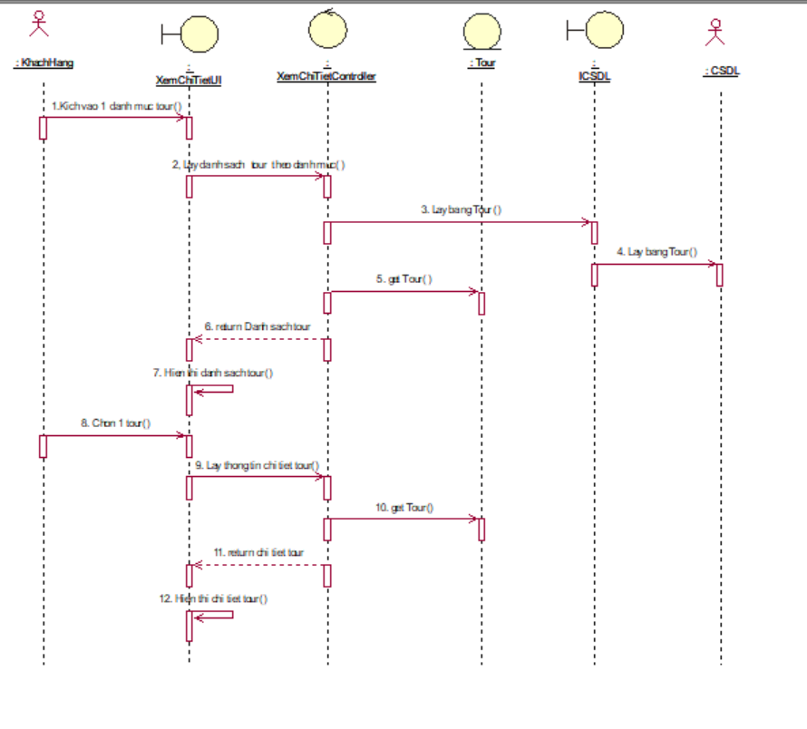

* + - 1. **Biểu đồ lớp phân tích**

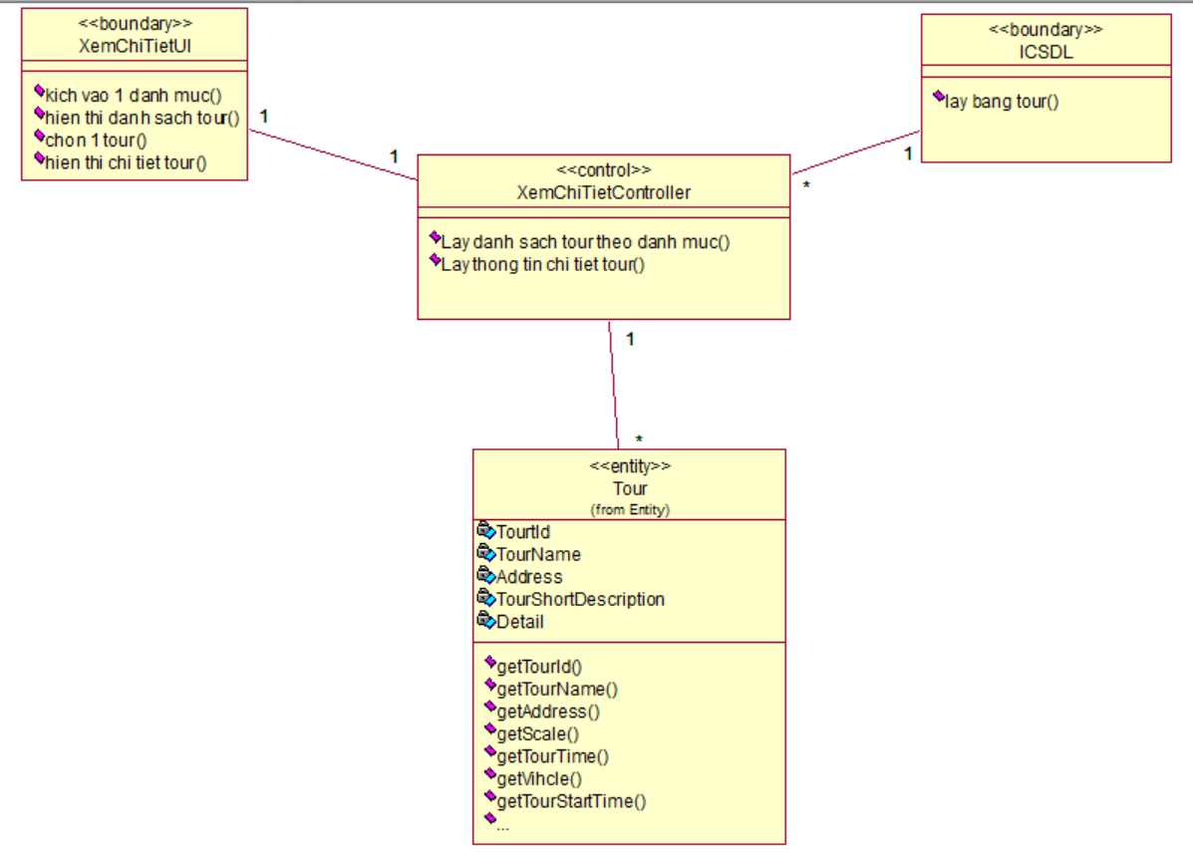

* + 1. **Phân tích use case Tìm Kiếm Tour**
       1. **Biểu đồ trình tự**
       2. **Biểu đồ phân tích lớp**
    2. **Phân tích use case Xem Tin Tức**
       1. **Biểu đồ trình tự**
       2. **Biểu đồ phân tích lớp**



* + 1. **Phân tích use case Đăng Ký**
       1. **Biểu đồ trình tự**



* + - 1. **Biểu đồ phân tích lớp**
    1. **Phân tích use case Đăng Nhập**
       1. **Biểu đồ trình tự**



* + - 1. **Biểu đồ phân tích lớp**



* + 1. **Phân tích use case Cập Nhật Tài Khoản**
       1. **Biểu đồ trình tự**



* + - 1. **Biểu đồ phân tích lớp**



* + 1. **Phân tích use case Đặt Tour**
       1. **Biểu đồ trình tự**

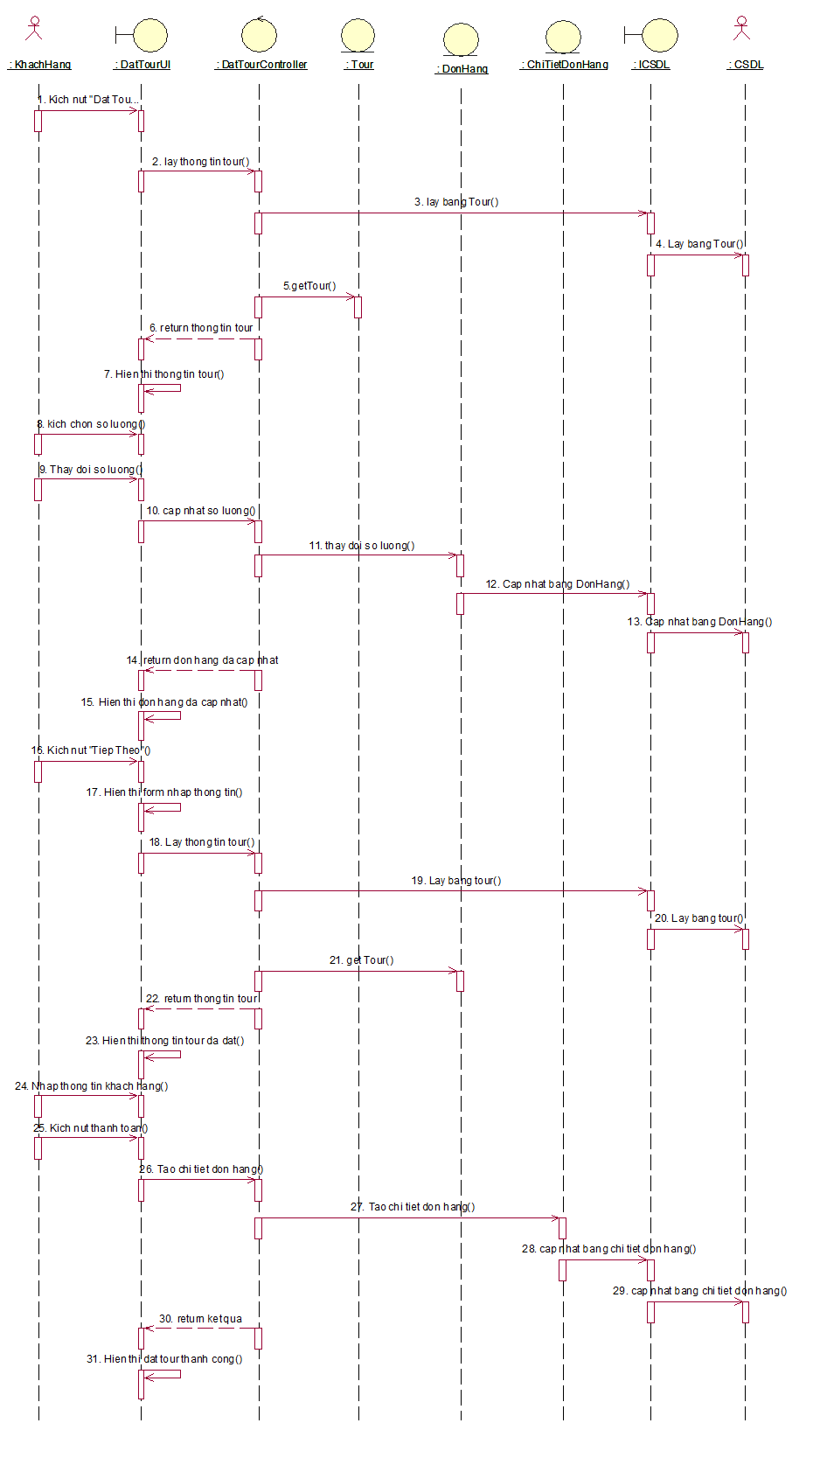

* + 1. **Phân tích use case Quản Lý Danh Mục**
       1. **Biểu đồ trình tự**

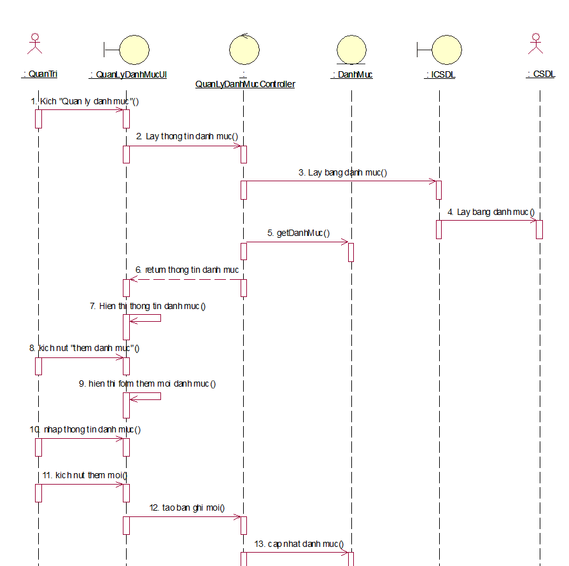

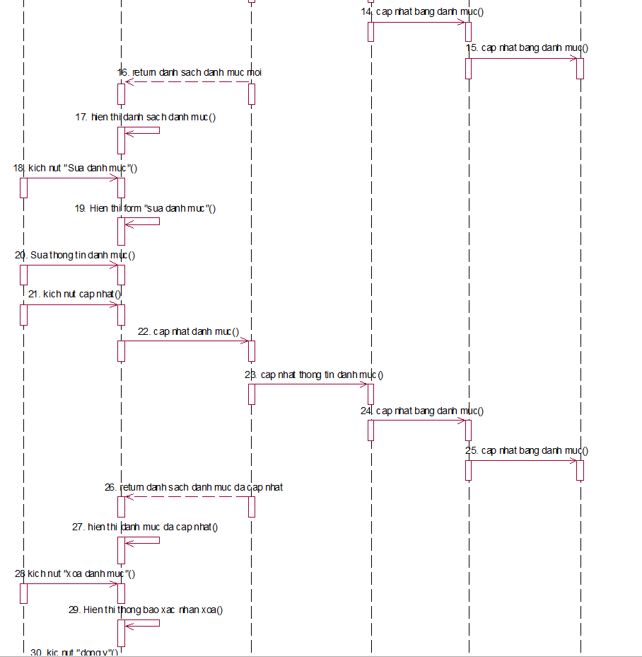

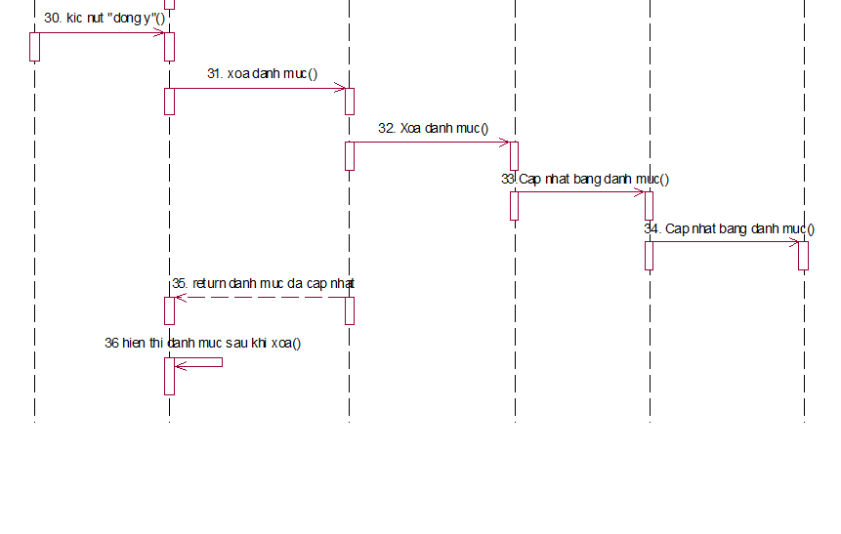

* + - 1. **Biểu đồ phân tích lớp**



* + 1. **Phân tichs use case Quản Lý Tour**
       1. **biểu đồ trình tự**

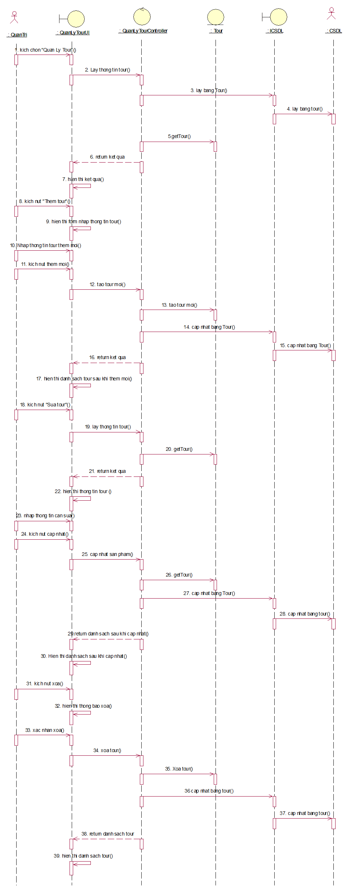

* + 1. **Phân tích use case Quản lý tài khoản**
       1. **Biểu đồ trình tự**



* + - 1. **Biểu đồ phân tích lớp**



* + 1. **Phân tích use case Quản lý tin tức**
       1. **Biểu đồ trình tự**

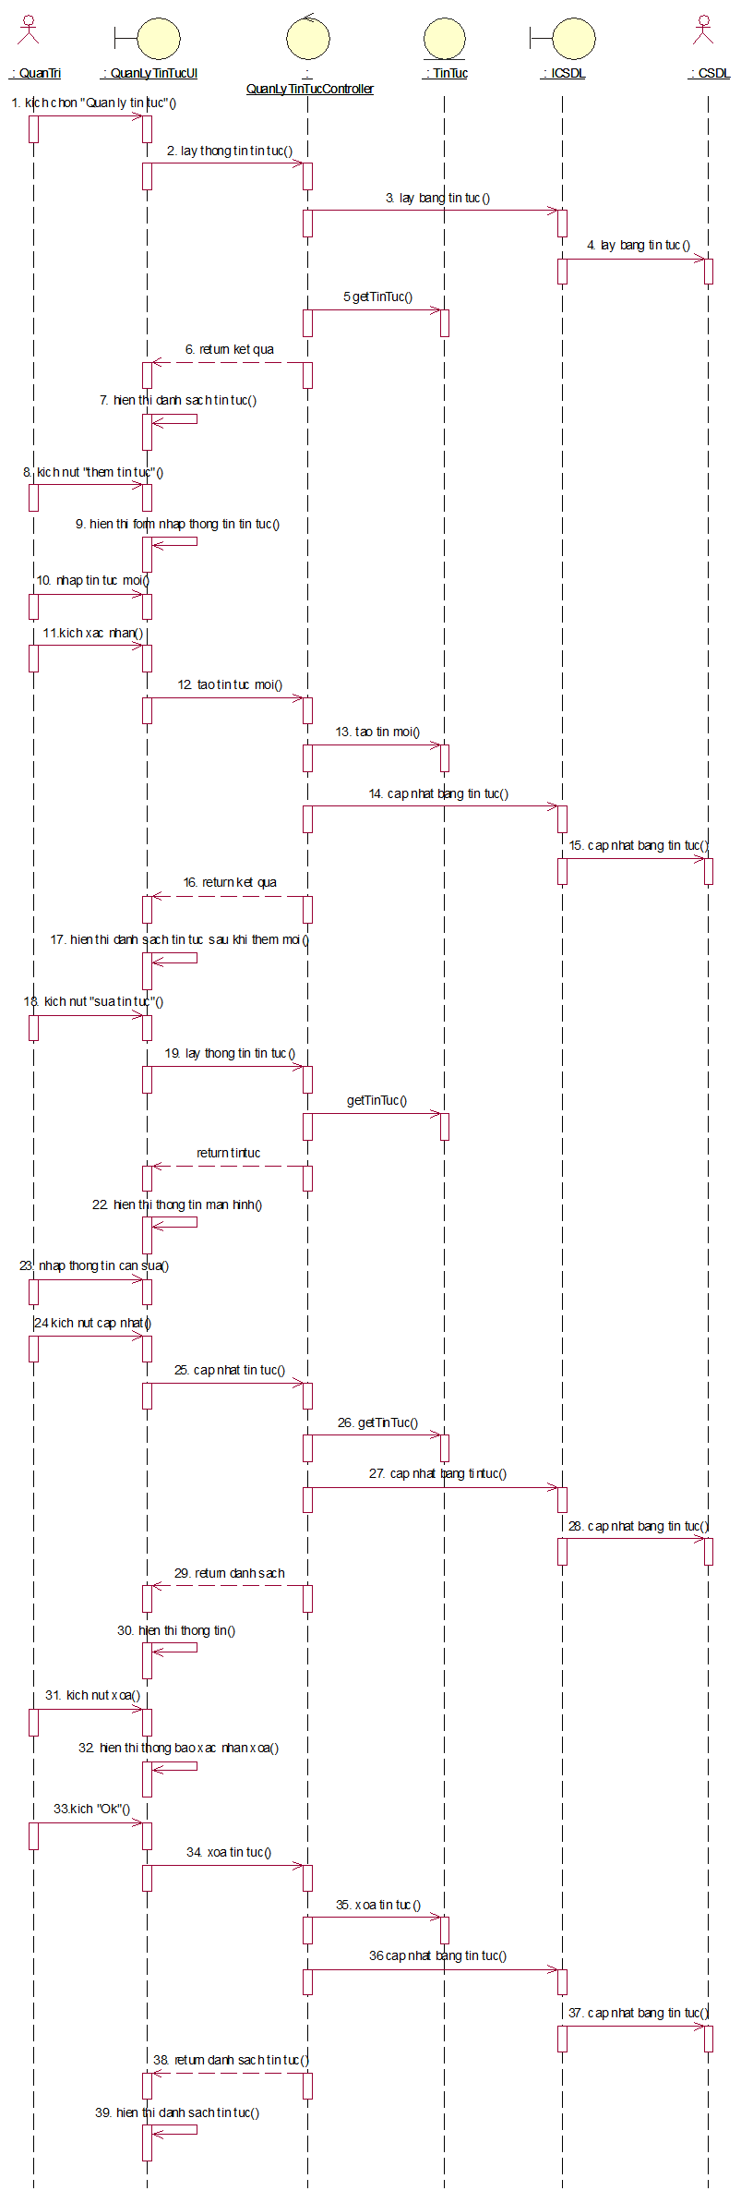

* + - 1. **Biểu đồ phân tích lớp**



* + 1. **Phân tích use case Xem Thống Kê**
       1. **Biểu đồ trình tự**



**2.2.12.2 Biểu đồ phân tích lớp**

